18.12. 2020

Deň slovenskej poštovej známky a filatelie

Poštová známka je nielen nutný poštový poplatok, ale je považovaná za malý a vzácny dokument doby. Počas trvania Československa sa práve z poštových známok dajú vyčítať významné a často prevratné udalosti v dejinách národov. Tieto jedinečné diela nesú na malej ploche vpísaný motív kultúrnej, hospodárskej či technickej úrovne krajiny.
Pre zberateľov aj tvorcov známok sa 18. december stal slávnostným dňom, počas ktorého hodnotia uplynulý rok a odovzdávajú sa vyznamenania filatelistom a tvorcom poštových známok.
Prečo je to tak?
Po vzniku samostatného Československa 28.10.1918 neboli v novom štáte ihneď k dispozícii vlastné poštové známky. Pošty v Čechách a na Morave však boli zásobené rakúskymi známkami a pošty na Slovensku a Podkarpatskej Rusi známkami uhorskými.
Deň slovenskej poštovej známky a filatelie nadväzuje na Deň československej poštovej známky, ktorým sa do roku 1992 pripomínalo vydanie prvých československých známok, Hradčian od Alfonsa Muchu, 18. decembra 1918. Tento slávny maliar dostal šancu, aká sa naskytne raz za život a v priebehu 24 hodín prichystal návrh prvej Československej poštovej známky.
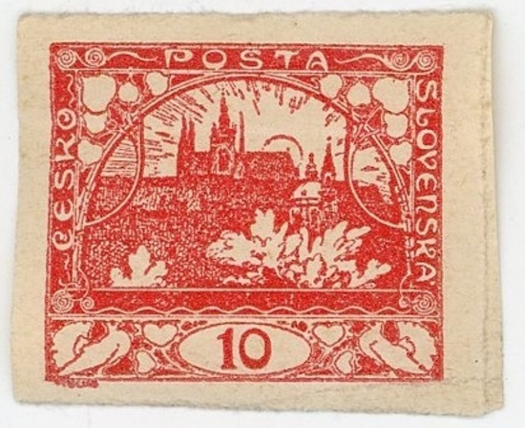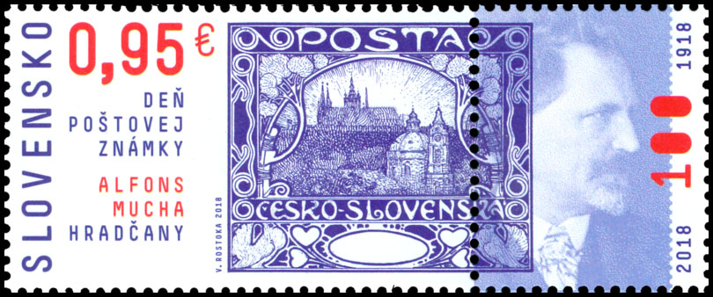
Od roku 1965 začali každoročne v tento deň vychádzať známky nosiace označenie Deň československej známky.
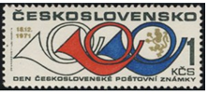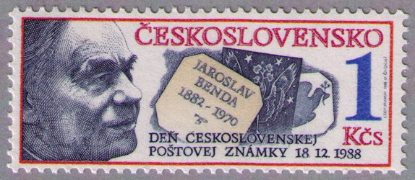
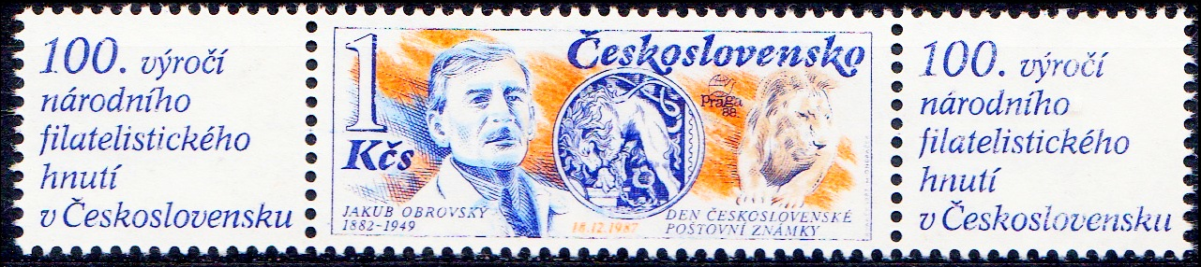

S prechodom na spoločnú európsku menu sa obyvatelia Slovenska museli od 1. januára 2009 vyrovnať s novou situáciou aj v oblasti známok. Prvú poštovú známku v nominálnej hodnote jedno euro vydala Slovenská pošta 1. januára 2009. Autorom návrhu prvej eurovej poštovej známky, ktorá pripomína a oslavuje zavedenie eura ako oficiálnej meny na Slovensku, sa stal akademický maliar Martin Činovský.
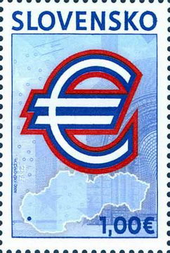
Zdroj:
http://www.stm-ke.sk/files/100r_CS_v_znamkach_comp.pdf
https://slovenskafilatelia.sk/
https://www.teraz.sk/najnovsie/den-slovenskej-postovej-znamky-a-filatel/298367-clanok.html

